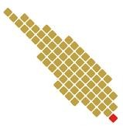KEMENTERIAN PENDIDIKAN, KEBUDAYAAN, RISET, DAN TEKNOLOGI

INSTITUT TEKNOLOGI SUMATERA

**JURUSAN TEKNOLOGI PRODUKSI DAN INDUSTRI**

Jalan Terusan Ryacudu Way Hui, Kecamatan Jati Agung, Lampung Selatan 35365 Telepon: (0721) 8030188

Email: [jtpi@itera.ac.id](mailto:jsains@itera.ac.id), Website : [http://itera.ac.id](http://itera.ac.id/)

Catatan :

Bahwa teruji perlu melakukan perbaikan dalam hal :

1.

Lampung Selatan, ………………………….

**Pembimbing1,2 / Penguji1,2**

**Nama Dosen**

(NIP/NRK)

